PT. Salam Pacific Indonesia Lines

No Dokumen
1 dari 4
Tanggal Berlaku
Halaman
PM-SPIL-IT-02
Revisi
06
13 Juni 2024

PROSEDUR PEMELIHARAAN HARDWARE TEKNOLOGI INFORMASI

PENGESAHAN DOKUMEN
Uraian | Dibuat | Diperiksa | Disetujui
Jabatan | IT Network & Infrastructure Manager | IT General Manager | Operation Director
Tanda Tangan | 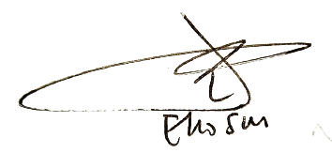 | 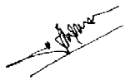 | 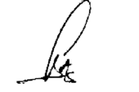
Nama | Eko Santoso | Yudi Mulyawan | Bambang Gunawan
Tanggal | 11 Juni 2024 | 12 Juni 2024 | 13 Juni 2024

DISTRIBUSI DOKUMEN
Status Dokumen | Penerima Dokumen
Stempel:  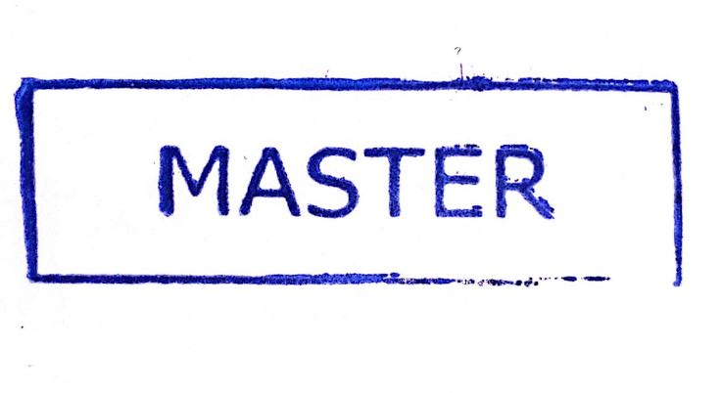 | Jabatan
 | Nama dan Tanda Tangan

KRONOLOGI DOKUMEN
Tanggal | Revisi ke | Keterangan  (Tuliskan sub-bab & perihal yang diubah serta alasan perubahan)
04 April 2017 | 01 | Perubahan kode dokumen
25 Juni 2018 | 02 | Perubahan lembar pengesahan
15 Desember 2018 | 03 | Perubahan pada prosedur pengadaan sparepart
25 Februari 2021 | 04 | Perubahan pada prosedur kerja
02 Maret 2023 | 05 | - Perubahan bagan alir pemeliharaan hardwere IT  - Pembuatan Instruksi Kerja dengan nomor dokumen IK-SPIL-IT-02-02
13 Juni 2024 | 06 | - Updating deskripsi pada prosedur  - Penambahan Referensi pada Prosedur perihal ISO 14001: 2015

DAFTAR ISI

No. | Uraian | Halaman
 | PENGESAHAN DOKUMEN | 1
 | DISTRIBUSI DOKUMEN | 1
 | KRONOLOGI DOKUMEN | 2
 | DAFTAR ISI | 3
1. | TUJUAN | 3
2. | RUANG LINGKUP | 3
3. | REFERENSI | 3
4. | DEFINISI | 3
5. | PROSEDUR | 3
6. | LAMPIRAN | 4

1. TUJUAN
Prosedur ini untuk memastikan cara pemeliharaan hardware teknologi informasi, sehingga tercipta kondisi peralatan teknologi informasi dalam kondisi yang baik dan aman.

- RUANG LINGKUP
Berlaku pada proses pemeliharaan hardware teknologi informasi PT. SPIL.

- REFERENSI
- Manual Mutu PT. SPIL
- ISO 9001:2015 – Persyaratan Sistem Manajemen Mutu, klausa 7.1.3
- ISO 14001:2015 – Persyaratan Sistem Manajemen Lingkungan

- DEFINISI
- Pemeliharaan adalah kombinasi dari berbagai kegiatan yang dilakukan untuk memelihara fasilitas produksi agar tetap pada kondisi yang diinginkan
- Departemen Teknologi Informasi (TI) adalah departemen yang berada di bawah Divisi Finance and Administration yang berfungsi sebagai penyedia layanan TI di seluruh area kerja PT. SPIL
- Information Technology Technical Support adalah tim yang dibentuk dalam Departemen Teknologi Informasi yang bertujuan untuk menangani keluhan karyawan terkait dengan komponen hardware, software dan jaringan di area kerja.

- PROSEDUR
  - User menginformasikan terdapat kerusakan pada jaringan, atau komputer melalui e-mail, telepon dan Program FIXit.
  - IT TS akan melakukan penge-cekan pada komputer yang bersangkutan. Bila kondisinya ma-sih dapat diperbaiki sendiri maka akan langsung dilakukan perbaikan oleh internal. Setelah perbaikan, ternyata masih ada kerusakan maka IT TS mengajukan penggan-tian ke IT Manager.
  - IT Manager akan memberi persetujuan penggantian untuk komputer atau alat komputer lainnya.
  - IT TS membuat permintaan kantor untuk nantinya diajukan ke tim purchasing.
  - Purchasing memproses untuk pengadaan barang permintaan dengan mencari vendor untuk permintaan dari tim IT.
  - Vendor memenuhi permintaan atas barang yang diminta.
  - IT TS menerima penggantian sesuai yang diminta dan langung memprosesnya.
  - IT TS mengganti komputer atau perlengkapan lainnya ke user yang terkait. Bila sudah sesuai maka dapat langsung digunakan kembali dengan memperhatikan aspek K3 dan aspek Lingkungan pada saat sebelum dan sesudah pelaksanaan kegiatan.

- LAMPIRAN
  - PM-SPIL-IT-02-01 : Bagan Alir Prosedur Pemeliharaan Hardware IT
  - IK-SPIL-IT-01-01 : Instruksi Kerja Permintaan Barang
  - IK-SPIL-IT-02-02 : Instruksi Kerja Permintaan Perbaikan Hardwere via FIXit

